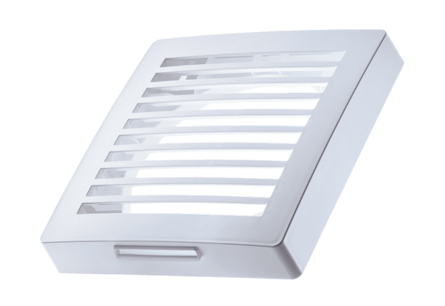Außenabdeckung PP 45 AKVerpackungseinheit: 1 StückSortiment: K
Artikelnummer: 0093.0176Hersteller: MAICO

